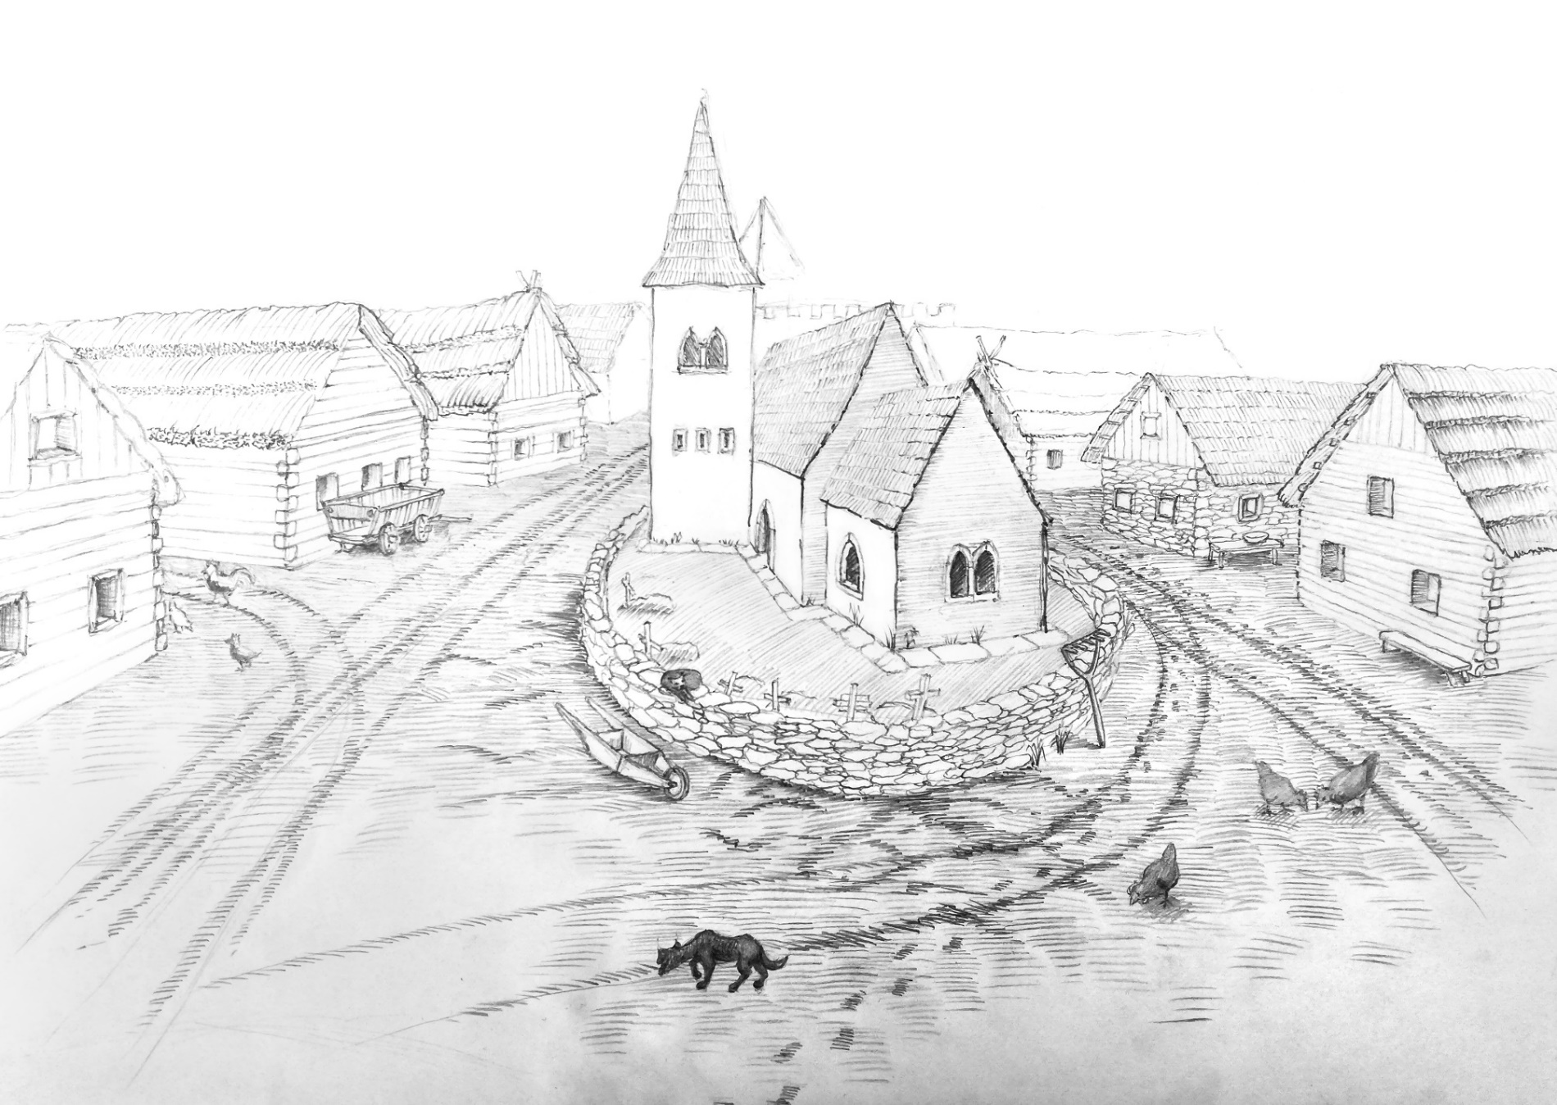
Vývoj krajiny na Říčansku: https://storymaps.arcgis.com/stories/6eb5db6f1a3d4c67b8f0f7bd1897e095
Jak vypadaly Říčany v době Karla IV.?

Poznáš budovu uprostřed? Dochovala se dodnes, ale vypadá jinak. Kde bys ji v Říčanech našel/našla?

